FINANCIJSKI REZULTATI
ZA PRVO POLUGODIŠTE 2017. GODINE

Kontakt:

INA-Industrija nafte, d.d.
Korporativne komunikacije
Avenija Većeslava Holjevca 10, Zagreb

Služba za odnose s javnošću
E-mail: PR@ina.hr
Press centar na www.ina.hr

Rast Ine ubrzan u drugom tromjesečju 2017.

Ključna postignuća
- EBITDA INA Grupe iznosila je 1.398 milijuna kuna, 168% više u usporedbi s razinom iz prvog polugodišta 2016., dok je neto dobit iznosila 861 milijuna kuna
- Neto dug smanjen na 2.026 milijuna kuna, uz odnos duga i kapitala na povijesno najnižoj razini od 15,3%
- Ukupna kapitalna ulaganja iznose 520 milijuna kuna
- Domaća proizvodnja sirove nafte stabilna, dok domaća proizvodnja plina na kopnu bilježi rast od 6% u odnosu na prvo polugodište 2016.
- Rafinerijska proizvodnja porasla je za 34%, a prodaja rafinerijskih proizvoda za 23%

Zagreb, 27. srpnja 2017. – Snažan rast zabilježen tijekom prvog tromjesečja 2017. ubrzan je u drugom tromjesečju. EBITDA je u prvom polugodištu porasla za 168%, dosegnuvši 1.398 milijuna kuna, dok je neto dobit premašila 860 milijuna kuna, što je najbolji rezultat od prvog polugodišta 2011. godine. Iako su Istraživanje i proizvodnja i dalje glavni nositelj rezultata, Rafinerije i marketing uključujući Trgovinu na malo bilježe najveće poboljšanje poslovanja.

Blagi pad proizvodnje djelatnosti Istraživanja i proizvodnje nadoknađen je zahvaljujući povoljnijem vanjskom okruženju, što je rezultiralo porastom EBITDA od 26% u usporedbi s prvim polugodištem 2016. Djelatnost Rafinerija i marketinga uključujući Trgovinu iskoristila je razdoblje povoljnih marži koje su, uz više razine prerade i snažan maloprodajni rezultat, rezultirali pozitivnom EBITDA od 183 milijuna kuna za prvo polugodište. Maloprodaja je zabilježila rekordan porast, kako u segmentima goriva tako i u segmentu robe široke potrošnje.

Kapitalna ulaganja u prvom polugodištu 2017. iznosila su 520 milijuna kuna te se očekuje intenzivna investicijska kampanja u drugoj polovici 2017. godine. Neto dug smanjen je na 2.026 milijuna kuna, uz odnos duga i kapitala na povijesno najnižoj razini od 15,3%.

Izjava predsjednika Uprave Ine gospodina Zoltána Áldotta: „Prvo polugodište 2017. godine pokazalo je zavidan rast Ininih rezultata u svim aktivnostima. Svi najvažniji pokazatelji poboljšani su, pri čemu je EBITDA povećana sa 521 milijun kuna u prvom polugodištu 2016. godine na 1.398 milijuna kuna u prvom polugodištu 2017. godine, dok je neto dobit bez jednokratnih stavki skočila na 608 milijuna kuna u usporedbi sa 70 milijuna kuna u prvom polugodištu 2016.
Program povećanja učinkovitosti iz 2016. godine nastavio je pokazivati vidljive rezultate u 2017., dok povoljno vanjsko okruženje donosi dodatno olakšanje. Zajedno, navedeno je dovelo do najniže razine zaduženosti u zadnjem desetljeću i dalo Ini sposobnost financiranja svih strateških projekata u nadolazećem razdoblju.
Rezultati Istraživanja i proizvodnje i dalje koriste poboljšano vanjsko okruženje s umjerenim rastom cijena Brenta i plina, dok je prirodni pad usporen uspješnim projektima usmjerenim rastu: EOR i viša proizvodnja s novih bušotina Selec i Đeletovci Zapad. Zajedno s program efikasnosti ovo je dovelo do boljeg financijskog rezultata. Ipak, napredak u području Rafinerija i marketinga uključujući Trgovinu na malo nadmašuje rast Istraživanja i proizvodnje. Značajno veće razine rafinerijske prerade dodatno podržane povoljnijim maržama dovele su rezultat u pozitivno područje u dijelu EBITDA, ali tijek novca je i dalje negativan.
Trgovina na malo održava dobar rezultat s rastom prodajne mreže u regiji zajedno sa širenjem u segmentu robe široke potrošnje, osiguravajući konstantno snažne rezultate.
Značajno je spomenuti i stabilizirano poslovanje naših aktivnosti naftnih servisa, koji su najjače pogođeni prepolovljenim cijenama Brenta u proteklih nekoliko godina. CROSCO je ostvario pozitivan EBITDA u prvom polugodištu 2017.
Ovaj period olakšanja potrebno je iskoristiti za daljnje jačanje tržišne pozicije i aktivnosti, s obzirom na to da je dugoročne prognoze teško stvarati, a volatilnost tržišta može se ponovno pokazati izazovom.“

Pregled operativnih rezultata

- EBITDA INA Grupe iznosila je 1.398 milijuna kuna
- Dobit iz osnovne djelatnosti iznosila je 910 milijuna kuna
- Neto dobit iznosila je 861 milijuna kuna
- Kapitalna ulaganja iznosila su ukupno 520 milijuna kuna

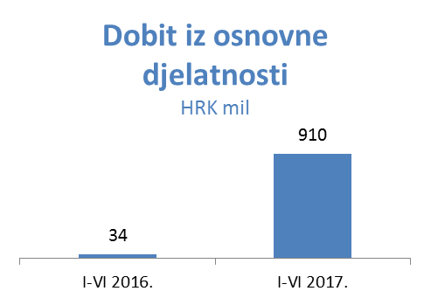
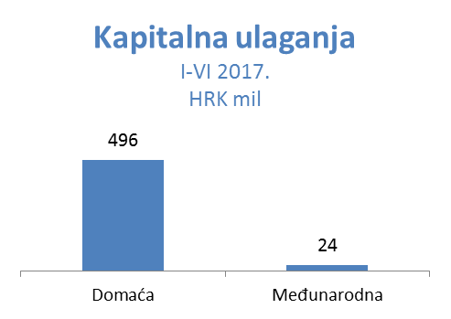

Istraživanje i proizvodnja nafte i plina – U prvom tromjesečju 2017. EBITDA je dosegla 1.302 milijuna kuna, 26 posto više nego u istom razdoblju prošle godine. Cijena Brenta viša za 30% imala je pozitivan učinak na prihode od prodaje nafte i kondenzata u iznosu 266 milijuna kuna, dok je niža ostvarena cijena plina uzrokovala pad prihoda od (73) milijuna kuna. Domaća proizvodnja nafte na razini je 2016., uglavnom zahvaljujući pozitivnom učinka optimizacije polja i projekta EOR i većoj proizvodnji iz novih polja, dok je na rezultat djelomično utjecao prirodni pad i ograničenja cjevovoda na polju Hrastilnica. Pad proizvodnje prirodnog plina ublažen je 6% većom proizvodnjom na kopnu, što je uglavnom rezultat početka proizvodnje s polja u Međimurju. CAPEX je iznosio 259 milijuna kuna, od čega se na kapitalna ulaganja u Hrvatskoj odnosi 252 milijuna kuna.
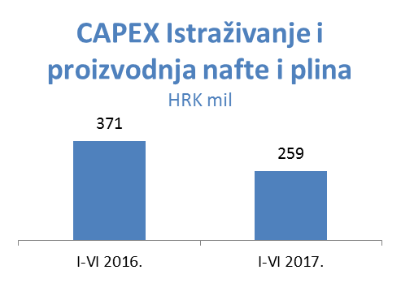
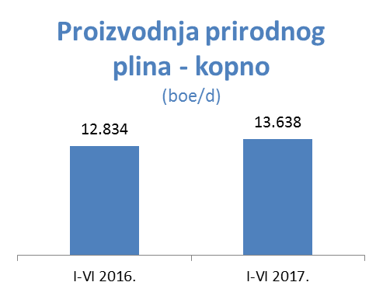

Rafinerije i marketing, uključujući Trgovinu na malo – EBITDA je u prvih šest mjeseci 2017. godine iznosila 183 milijuna kuna, dok je operativni rezultat iznosio (57) milijuna kuna u usporedbi s gubitkom od (298) milijuna kuna u istom razdoblju prošle godine. Prihodi su iznosili 7.196 milijuna kuna, 44 posto više nego u prvom polugodištu 2016. Na rezultat je pozitivno utjecao niz čimbenika: povoljno vanjsko okruženje, uglavnom zahvaljujući stabilnoj cijeni DTD Brenta i većim maržama na dizel goriva, kao i manje negativnim maržama na lož ulja koje imaju izravan utjecaj na rafinerijske marže. Također, ukupan volumen prodaje povećan je kao rezultat porasta prodaje na ključnim i ostalim izvoznim tržištima. Veće rafinerijske marže i veća potražnja rezultirali su višom razinom prerade u rafinerijama. Ukupni volumen prodaje na malo rastao je uglavnom zahvaljujući širenju mreže uz konsolidaciju Energopetrola i aktivnom prodajom goriva Class Plus (predstavljeno u drugom tromjesečju 2017.). Povećanje marže na robu široke potrošnje rezultat je kontinuiranih ulaganja i razvojnih aktivnosti u segmentu robe, pridonoseći 21% ukupnoj marži. Ukupni CAPEX iznosio je 244 milijuna kuna; 205 milijuna kuna za Rafinerije i marketing te 39 milijuna kuna u Trgovini na malo. Na dan 30. lipnja 2017. INA Grupa upravljala je mrežom od 494 maloprodajna mjesta.
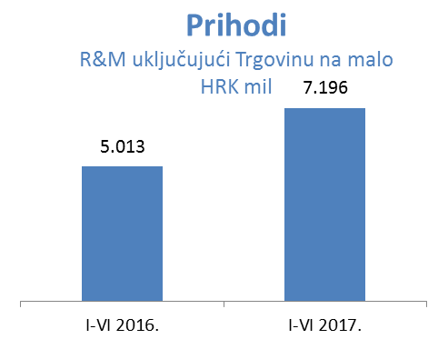
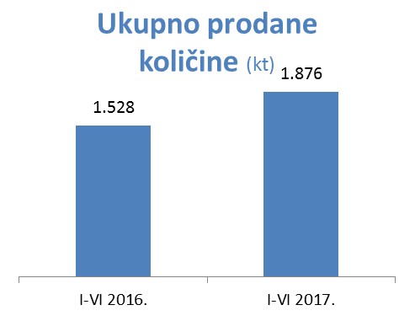

Omjer duga i kapitala iznosio je 15,3%, dok je neto dug iznosio 2.026 milijuna kuna.
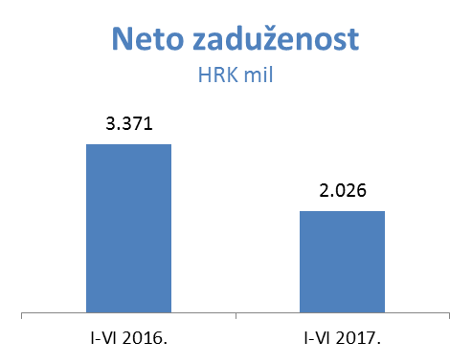
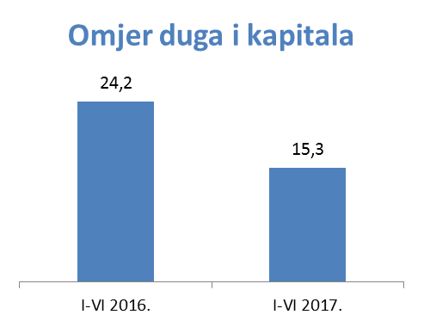

EBITDA = EBIT + amortizacija + vrijednosno usklađenje + rezerviranja

